
โรงเรียนบ้านช่องแคบ
สภาพสถานที่ที่มีความพร้อมสำหรับใช้ในการจัดกิจกรรมลูกเสือ

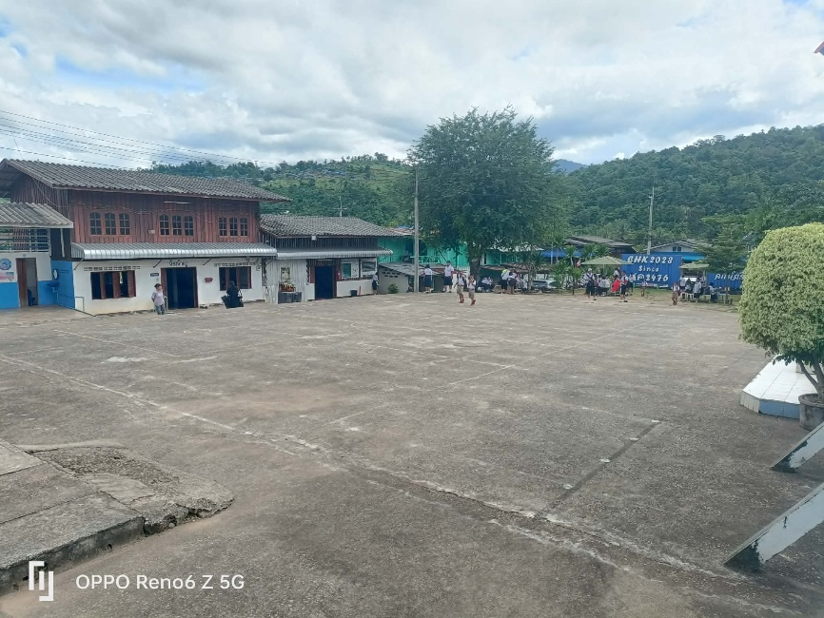
บริเวณหน้าเสาธง
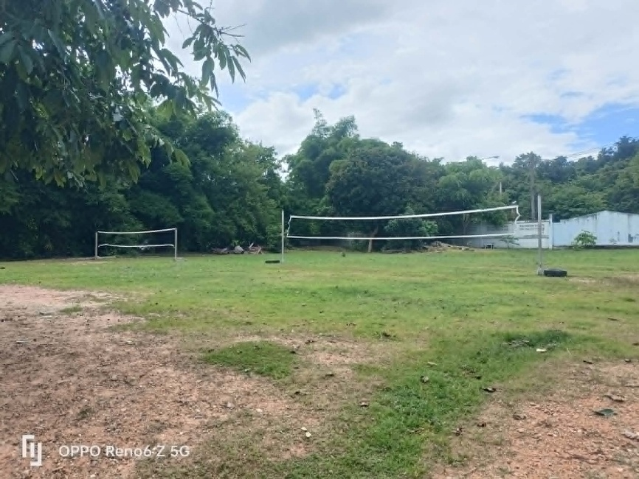
บริเวณสนามโรงเรียน
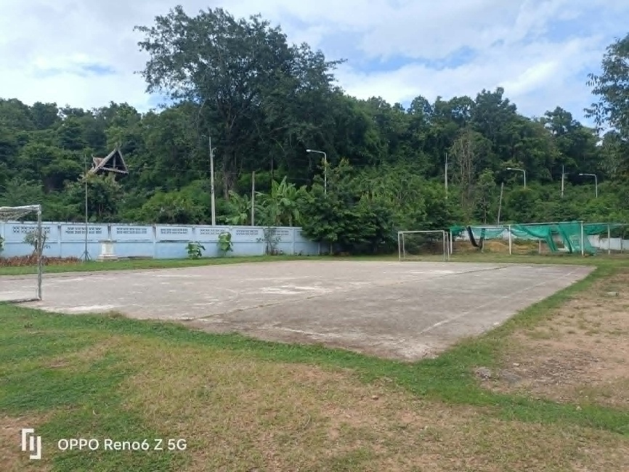
บริเวณสนามโรงเรียน
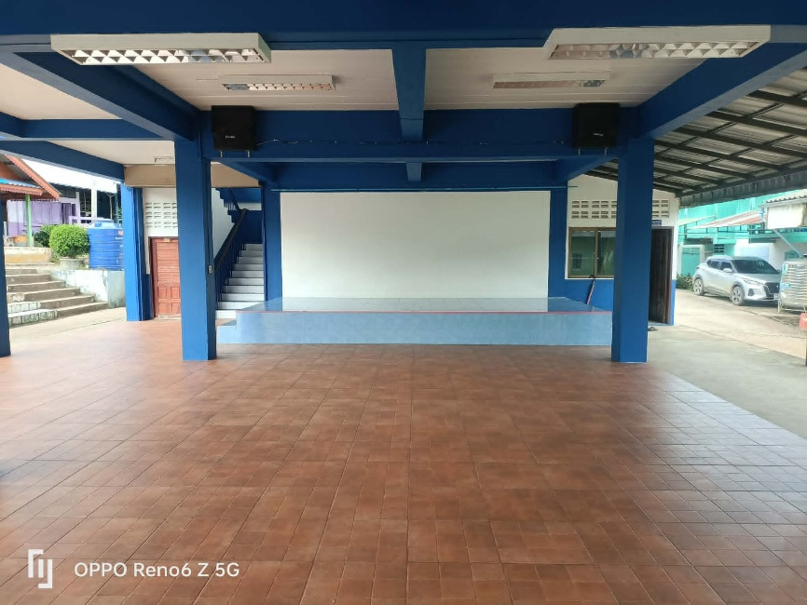
บริเวณใต้ถุนอาคารเรียน

